รายงานการปฏิบัติราชการประจำเดือน พฤศจิกายน 2566
ข้อมูล 30 พ.ย.66
ประจำปีงบประมาณ พ.ศ.2567
ส.ทท.1 กก.2 บก.ทท.1 (สถานีตำรวจท่องเที่ยวพระนครศรีอยุธยา)
- งานสืบสวน
จับกุมตามหมายจับ
1.1 วันที่ 13 พ.ย.66 ตามหมายจับศาลจังหวัดพระนครศรีอยุธยา ที่ 301/2566 คดีหมายเลขดำที่ ย830/2566 คดีหมายเลขแดงที่ ย827/2566 ลงวันที่ 30 ต.ค.66
จับกุมผู้ต้องหาตามหมาย นายณรงค์ กำลังพร อายุ ๓๙ ปี เลขประจำตัวประชาชน ๑ ๑๐๑๔ ๐๐๐๙๑ ๓๔ ๖ สัญชาติไทย เชื้อชาติไทย อยู่บ้านเลขที่ ๑๐๒ ม.๒ ต.หนองน้ำใหญ่ อ.ผักไห่ จ.พระนครศรีอยุธยา
ข้อกล่าวหา “มียาเสพติดให้โทษประเภท ๑ ไว้ในครอบครองโดยไม่ได้รับอนุญาตเสพยาเสพติดให้โทษประเภท ๑ โดยฝ่าฝืนต่อกฎหมาย”
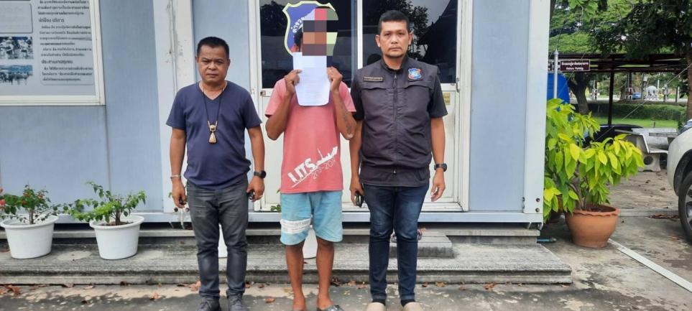

1.2 วันที่ 13 พ.ย.66 ตามหมายจับศาลจังหวัดพระนครศรีอยุธยา ที่ ๓๑๖/๒๕๖๖ ลงวันที่ ๘ พ.ย.๖6
จับกุมผู้ต้องหาตามหมาย นายทักษิณ ปะโยธร (เต้) อายุ ๒๗ ปี เลขประจำตัวประชาชน ๑-๒๕๐๑-๐๐๓๒๖-๓๙-๗ สัญชาติไทย ชื้อชาติไทย อยู่บ้านเลขที่ ๔๑/๑ ม.๒ ต.สนามชัย อ.บางไทร จ.พระนครศรีอยุธยา
ข้อกล่าวหา ลักทรัพย์โดยใช้ยานพาหนะเพื่อสะดวกแก่การกระทำผิดหรือพาทรัพย์นั้นไปฯ

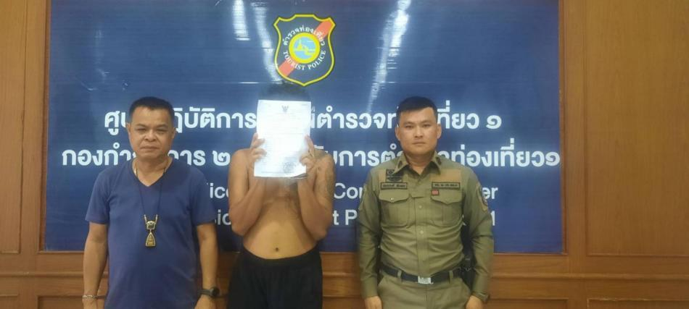

1.3 วันที่ 24 พ.ย.66 ตามหมายจับของศาลแขวงนครสวรรค์ ที่ ๖๖/๒๕๖๖ ลงวันที่ ๑๐ มีนาคม ๒๕๖๖
จับกุมผู้ต้องหาตามหมาย นายธชกร พานดอกไม้ อายุ ๓๑ ปี เลขประจำตัวประชาชน ๑ ๑๙๙๖ ๐๐๐๙๑ ๘๑ ๙ เชื้อชาติไทย สัญชาติไทย อยู่บ้านเลขที่ ๒๔๕ ต.บ้านหมอ อ.บ้านหมอ จ.สระบุรี
ข้อกล่าวหา ร่วมกันฉ้อโกงประชาชน, ร่วมกันโดยทุจริต หรือโดยการหลอกลวงนำเข้าสู่ระบบคอมพิวเตอร์ซึ่งข้อมูลคอมพิวเตอร์ที่บิดเบือนหรือปลอมไม่ว่าทั้งหมดหรือบางส่วนหรือข้อมูลคอมพิวเตอร์อันเป็นเท็จ โดยประการที่น่าจะเกิดความเสียหายแก่ประชาชน
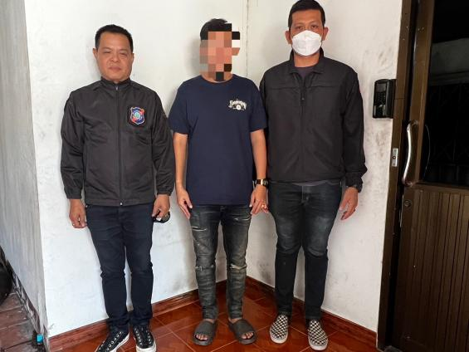
1.4 วันที่ 24 พ.ย.66 ตามหมายจับของศาลจังหวัดนครปฐม ที่ ๓๘๙/๒๕๖๖ ลงวันที่ ๒๑ กรกฎาคม ๒๕๖๖
จับกุมผู้ต้องหาตามหมาย นายพงษ์สิทธิ์ หรือปู จันทร์น้อย อายุ ๒๗ ปี หมายเลขบัตรประจำตัวประชาชน ๑ ๗๓๔๔ ๐๐๖๔๖ ๑๑ ๐ บ้านเลขที่ ๑ ต.โพรงมะเดื่อ อ.เมืองนครปฐม จ.นครปฐม
ข้อกล่าวหา ร่วมกันมียาเสพติดให้โทษประเภท ๑ (ยาไอซ์) ไว้ในครอบครองโดยผิดกฎหมาย ,ร่วมกันมีสัตว์ป่าคุ้มครองไว้ในครอบครองโดยไม่ได้รับอนุญาต

1.5 วันที่ 24 พ.ย.66 ตามหมายค้นของศาลจังหวัดนครปฐมที่ ๙๔๘/๒๕๖๖ ลงวันที่ ๒๓ พฤศจิกายน ๒๕๖๖
จับกุมผู้ต้องหาตามหมาย นายเศรษฐศาสตร์ สังข์เงิน อายุ ๒๙ ปี หมายเลขบัตรประจำตัวประชาชน ๑ ๗๓๙๙ ๐๐๔๕๕ ๐๘ ๐ บ้านเลขที่ ๒๓๗ ม.๑ ต.โพรงมะเดื่อ อ.เมืองนครปฐม จ.นครปฐม
ข้อกล่าวหา มีอาวุธปืนและเครื่องกระสุนปืนไว้ในครอบครองโดยไม่ได้รับอนุญาต
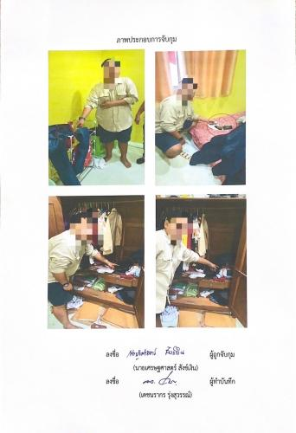

1.6 วันที่ 25 พ.ย.66 ตามหมายค้นของศาลจังหวัดพระนครศรีอยุธยา ที่ ค.๓๖๕/๒๕๖๖ ลงวันที่ ๒๔ พฤศจิกายน ๒๕๖๖
จับกุมผู้ต้องหาตามหมาย นายณัฐวุฒิ คงสมกาย อายุ ๒๘ ปี เลขบัตรประจำตัวประชาชน ๑-๑๔๙๙-๐๐๔๑๕-๔๒-๓ ที่อยู่บ้านเลขที่ ๑๑/๓ หมู่ ๕ ต.บ้านเกาะ อ.พระนครศรีอยุธยา จว.พระนครศรีอยุธยา
ข้อกล่าวหา ลักลอบเล่นการพนันออนไลน์ (สล็อตแมชชีน) พนันเอาทรัพย์สินกันโดยไม่ได้รับอนุญาต
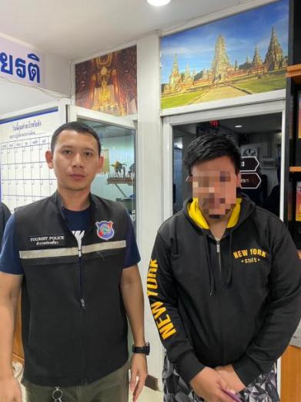

1.7 วันที่ 25 พ.ย.66 ตามหมายค้นของศาลจังหวัดพระนครศรีอยุธยา ที่ ค.๓๖๕/๒๕๖๖ ลงวันที่ ๒๔ พฤศจิกายน ๒๕๖๖
จับกุมผู้ต้องหาตามหมาย นายธนวัฒน์ ปราณีดุศรี อายุ ๒๗ ปี ๑-๖๖๙๙-๐๐๒๙๔-๓๓-๘ ที่อยู่ ๔๕/๒๘ ม.๗ ต.หันตรา อ.พระนครศรีอยุธยา จว.พระนครศรีอยุธยา
ข้อกล่าวหา ลักลอบเล่นการพนันออนไลน์ (สล็อตแมชชีน) พนันเอาทรัพย์สินกันโดยไม่ได้รับอนุญาต
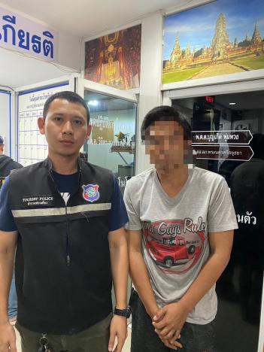
จับกุมเหตุการณ์ซึ่งหน้า
1.1 วันที่ 12 พ.ย.66
จับกุม นายธนวัฒน์ วงษ์นุข อายุ ๓๙ ปี หมายเลขบัตรประชาชน ๑ ๑๗๐๖ ๐๐๐๐๒ ๕๘ ๓ อยู่บ้านเลขที่ ๓๖/๑ หมูที่ ๑ ต.บ้านป้อม อ.พระนครศรีอยุธยา จ.พระนครศรีอยุธยา
จับกุม นายสนอง มังษะชาติ อายุ ๔๘ ปี หมายเลขบัตรประชาชน ๒ ๓๒๑๐ ๐๐๐๒๘ ๓๒ ๕ อยู่บ้านเลขที่ ๔๙ หมูที่ ๑๔ ต.ทับทัน อ.สังขะ จ.สุรินทร์
ข้อกล่าวหา ก่อความเดือนร้อนรำคาญแก่บุคคลอื่น ในพื้นที่สาธารณะ
สถานที่จับกุม บริเวณลานจอดรถวิหารพระมงคลบพิตร ต.ประตูชัย อ.พระนครศรีอยุธยา จ.พระนครศรีอยุธยา
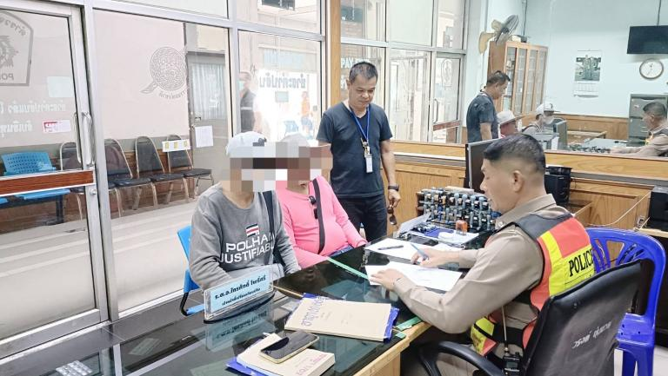

1.2 วันที่ 12 พ.ย.66
จับกุม น.ส.กัญญรัตน์ อินทฤทธิ์ อายุ ๓๘ ปี หมายเลขบัตรประชาชน ๑ ๖๐๐๐๒ ๐๐๐๐๔ ๓๘ ๐ บ้านเลขที่ ๙๐ ต.โกรกพระ อ.โกรกพระ จ.นครสวรรค์
ข้อกล่าวหา ก่อความเดือนร้อนรำคาญแก่บุคคลอื่น ในพื้นที่สาธารณะ
สถานที่จับกุม บริเวณลานจอดรถวิหารพระมงคลบพิตร ต.ประตูชัย อ.พระนครศรีอยุธยา จ.พระนครศรีอยุธยา
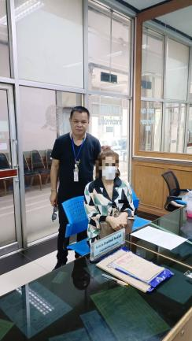
จับกุมบุคคลต่างด้าว
1.1 วันที่ 13 พ.ย.66
จับกุม นางมัด ตาข่าย อายุ ๓๗ ปี สัญชาติเมียนมา ไม่มีหนังสือเดินทาง
ข้อกล่าวหา เป็นคนต่างด้าวเดินทางเข้ามาและอยู่ในราชอาญาจักรโดยไม่ได้รับอนุญาต
สถานที่จับกุมริมถนนพหลโยธิน ต.คลองหนึ่ง อ.คลองหลวง จ.ปทุมธานี
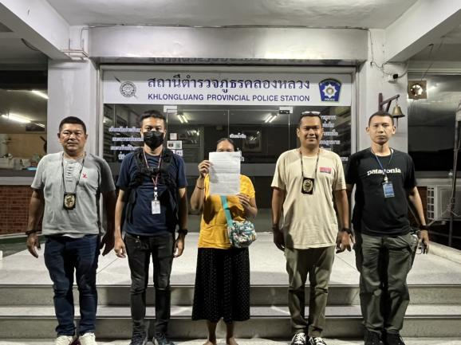

1.2 วันที่ 13 พ.ย.66
จับกุม นางคิน มิวไหล่ อายุ ๓๙ ปี สัญชาติเมียนมา ไม่มีหนังสือเดินทาง
ข้อกล่าวหา เป็นคนต่างด้าวเดินทางเข้ามาและอยู่ในราชอาญาจักรโดยไม่ได้รับอนุญาต
สถานที่จับกุมริมถนนพหลโยธิน ต.คลองหนึ่ง อ.คลองหลวง จ.ปทุมธานี
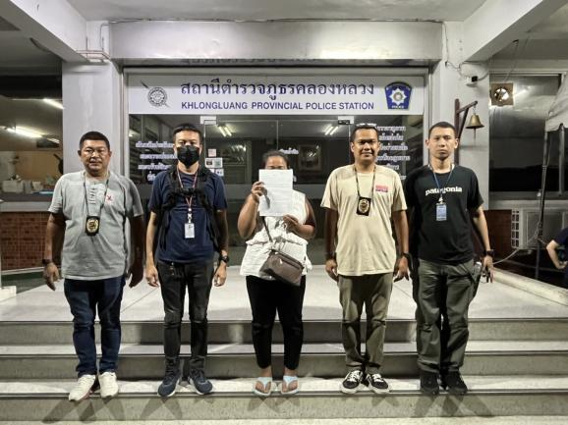

1.3 วันที่ 13 พ.ย.66
จับกุม นายอัง โก อายุ ๔๒ ปี สัญชาติเมียนมา ไม่มีหนังสือเดินทาง
ข้อกล่าวหา เป็นคนต่างด้าวเดินทางเข้ามาและอยู่ในราชอาญาจักรโดยไม่ได้รับอนุญาต
สถานที่จับกุมริมถนนพหลโยธิน ต.คลองหนึ่ง อ.คลองหลวง จ.ปทุมธานี
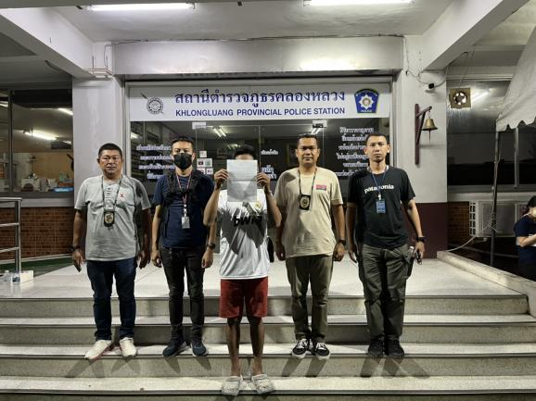

1.4 วันที่ 13 พ.ย.66
จับกุม นายทีน่า อายุ ๒๔ ปี สัญชาติเมียนมา ไม่มีหนังสือเดินทาง
ข้อกล่าวหา เป็นคนต่างด้าวเดินทางเข้ามาและอยู่ในราชอาญาจักรโดยไม่ได้รับอนุญาต
สถานที่จับกุมริมถนนพหลโยธิน ต.คลองหนึ่ง อ.คลองหลวง จ.ปทุมธานี
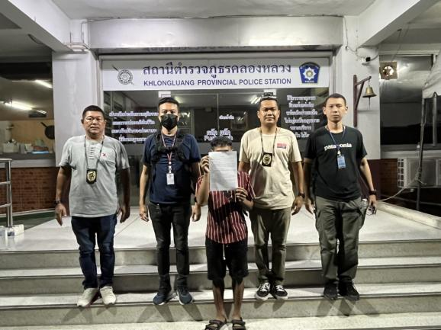

1.5 วันที่ 13 พ.ย.66
จับกุม นายอุเมศ (UMESH NARAYAN) อายุ ๖๑ ปี สัญชาติ อินเดีย
ข้อกล่าวหา ป็นบุคคลต่างด้าว เข้ามาและอยู่อาศัยในราชอาณาจักรไทย โดยไม่ได้รับอนุญาติหรือใบ อนุญาติสิ้นสุด
สถานที่จับกุม สถานที่จับกุมที่ริมถนนอู่ทอง ต.ประตูชัย อ.พระนครศรีอยุธยา จว.พระนครศรีอยุธยา
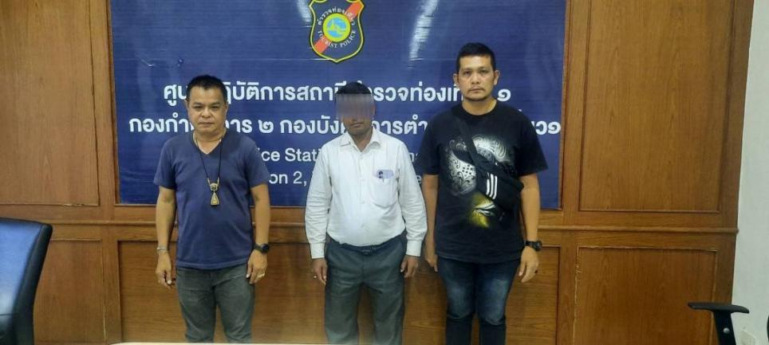
- งานป้องกันปราบปราม
พ.ต.ท.ณัฐภัทร สุขชื่น สว.ส.ทท.1 กก.2 บก.ทท.1 พร้อมกำลัง ว.4 ร่วม ภ.จว.พระนครศรีอยุธยา พร้อมหน่วยอื่นๆ ร่วมพิธีปล่อยแถวระดมกวาดล้าง
อาชญากรรมก่อนเทศกาลวันลอยกระทง ระหว่างวันที่ 20-26 พ.ย.66 โดยมี พล.ต.ท.จิรสันต์ แก้วแสงเอก ผบช.ภ.1 เป็นประธาน ณ ลานวัฒนธรรม หลังวัดมหาธาตุ ต.ท่าวาสุกรี อ.พระนครศรีอยุธยา จ.พระนครศรีอยุธยา
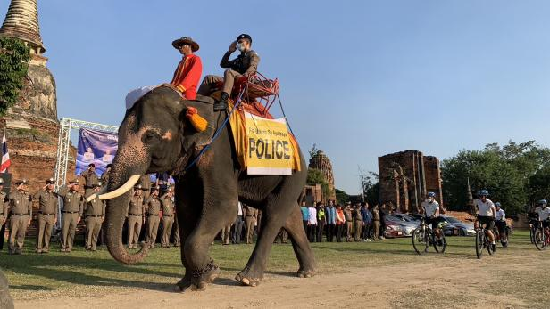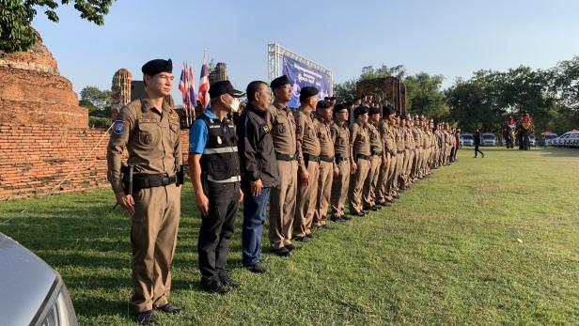

ช่วงวันที่ 1 - 30 พฤศจิกายน 2566 ร้อยเวร 20 สายตรวจรถยนต์ สายตรวจจักรยาน ได้มีการออกตรวจตามจุดเสี่ยง ตามโบราณสถานต่างๆ ที่คาดว่าน่าจะมีนักท่องเที่ยวเข้ามาเยี่ยมชมตามโบราณสถานต่างๆ เพื่อป้องกันเหตุ และรักษาความปลอดภัยให้แก่นักท่องเที่ยวทั้งชาวไทย และชาวต่างชาติ
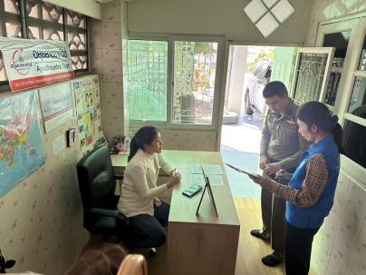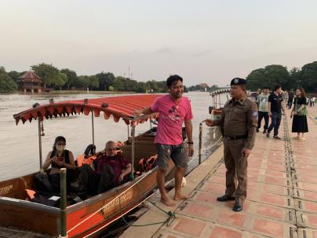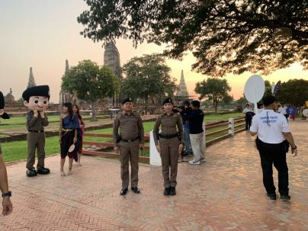
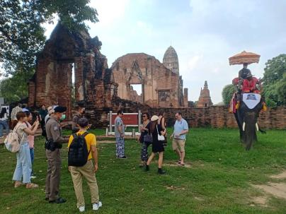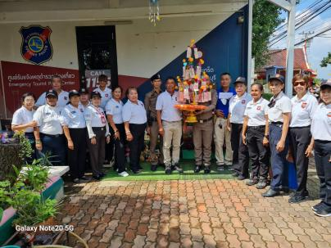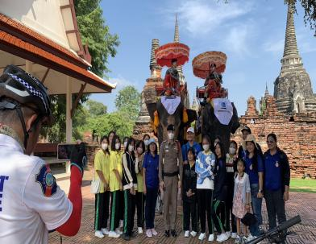
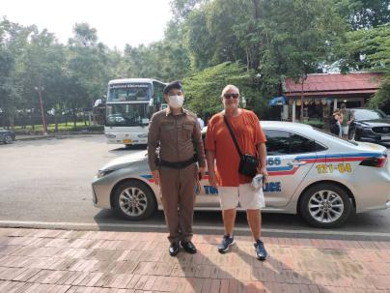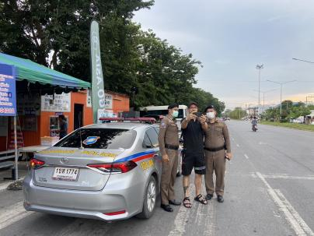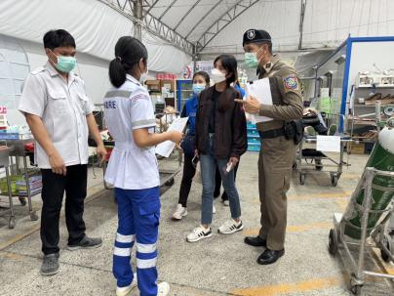
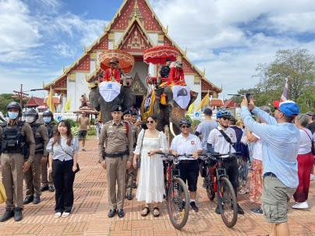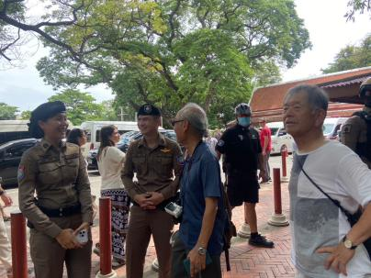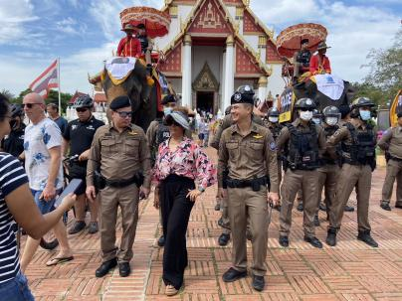
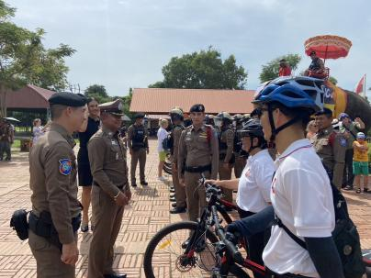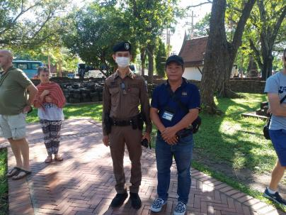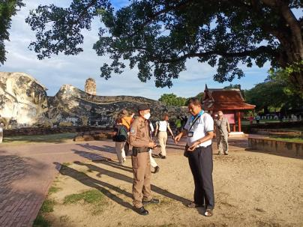
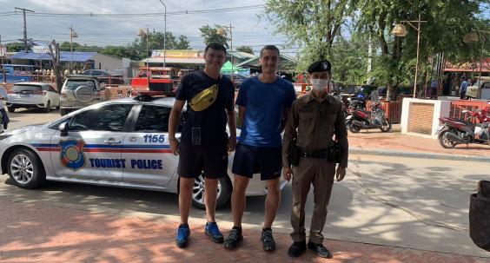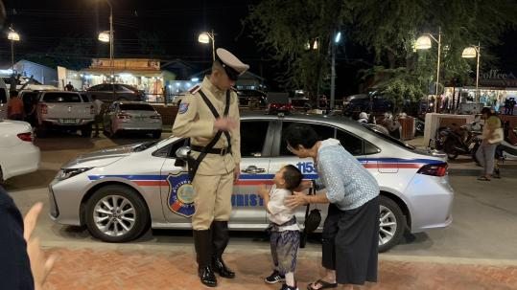
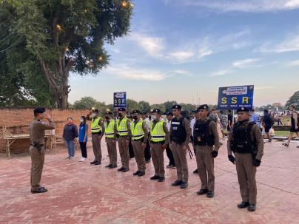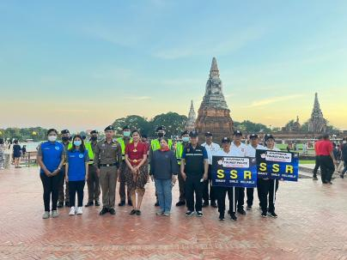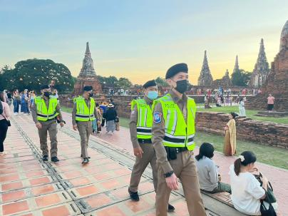
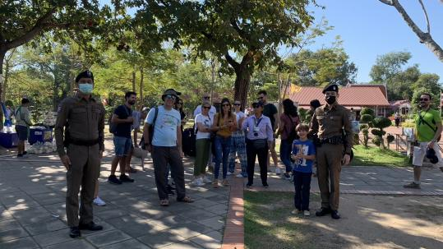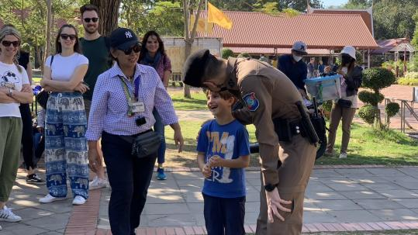

- งานอำนวยการ
ให้เจ้าหน้าที่ตำรวจ อบรมหลักสูตรการปฐมพยาบาลฉุกเฉินและการกู้ชีพขั้นพื้นฐาน โดยสถาบันการแพทย์ฉุกเฉินแห่งชาติ ณ ห้องประชุมสหกรณ์ สถานีตำรวจภูธรพระนครศรีอยุธยา อ.พระนครศรีอยุธยา จ.พระนครศรีอยุธยา
